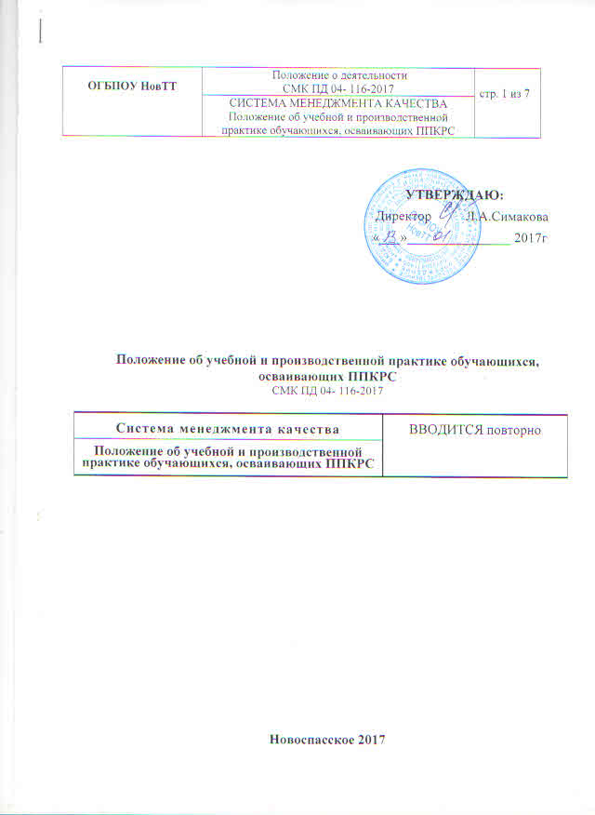

ОГБПОУ НовТТ | Положение о деятельности  СМК ПД 04- 116-2017 | стр. 2 из 7
ОГБПОУ НовТТ | СИСТЕМА МЕНЕДЖМЕНТА КАЧЕСТВА  Положение об учебной и производственной практике обучающихся, осваивающих ППКРС | стр. 2 из 7

1. Общие положения
1.1. Настоящее Положение разработано в соответствии с:
-Законом РФ «Об образовании в Российской Федерации» от 29.12.2012 №273-ФЗ,
-Порядком организации и осуществления образовательной деятельности по образовательным программам среднего профессионального образования (утв. Приказом Министерства образования и науки РФ от 14 июня 2013г. № 464 с изменениями и дополнениями от 22 января, 15 декабря 2014г.);

- Федеральными государственными образовательными стандартами среднего профессионального образования.

1.2. Положение определяет порядок организации и проведения учебной и производственной практики обучающихся, осваивающих программу подготовки квалифицированных рабочих, служащих (далее - ППКРС) в соответствии с Федеральным государственным образовательным стандартом среднего профессионального образования (далее – ФГОС СПО).
1.3. Практика представляет собой вид учебных занятий, обеспечивающих практико-ориентированную подготовку обучающихся по профессии.
1.4. Видами практики обучающихся являются: учебная и производственная практика (далее - практика).
1.5. Программы практики обучающихся являются составной частью ППКРС, обеспечивающей реализацию федерального государственного образовательного стандарта среднего профессионального образования, разрабатываются ОГБПОУ НовТТ (далее- техникум) самостоятельно.
2. Цели и задачи практики.
2.1. Практика имеет целью комплексное освоение обучающимися всех видов профессиональной деятельности по профессии СПО, формирование общих и профессиональных компетенций, приобретение обучающимися необходимых умений и опыта практической работы по профессии.
ОГБПОУ НовТТ | Положение о деятельности  СМК ПД 04- 116-2017 | стр. 3 из 7
ОГБПОУ НовТТ | СИСТЕМА МЕНЕДЖМЕНТА КАЧЕСТВА  Положение об учебной и производственной практике обучающихся, осваивающих ППКРС | стр. 3 из 7

2.2. Учебная практика направлена на формирование у обучающихся практических профессиональных умений, приобретение первоначального практического опыта, реализуется в рамках профессиональных модулей ППКРС по основным видам профессиональной деятельности для последующего освоения ими общих и профессиональных компетенций по избранной профессии.
2.3. Производственная практика направлена на формирование у обучающихся общих и профессиональных компетенций, приобретение практического опыта и реализуется в рамках профессиональных модулей ППКРС по каждому виду профессиональной деятельности, предусмотренных ФГОС СПО по профессии.
2.3. Практика по профилю специальности в СПО направлена на формирование у обучающихся общих и профессиональных компетенций, приобретение практического опыта и реализуется в рамках профессиональных модулей ППКРС по каждому виду профессиональной деятельности, предусмотренных ФГОС СПО по профессии.
2.4. Преддипломная практика направлена на углубление обучающимися первоначального профессионального опыта, развитие общих и профессиональных компетенций, проверку его готовности к самостоятельной трудовой деятельности, подготовку к выполнению выпускной квалификационной работы в организациях различных организационно-правовых форм (далее – организация).
3. Содержание и организация практики
3.1. Содержание практики определяется рабочими программами практики, разрабатываемыми в соответствии с требованиями к результатам обучения по каждому из профессиональных модулей ППКРС по профессии СПО.
3.2. Учебная практика и производственная практика (практика по профилю) проводится техникумом при освоении обучающимися профессиональных
ОГБПОУ НовТТ | Положение о деятельности  СМК ПД 04- 116-2017 | стр. 4 из 7
ОГБПОУ НовТТ | СИСТЕМА МЕНЕДЖМЕНТА КАЧЕСТВА  Положение об учебной и производственной практике обучающихся, осваивающих ППКРС | стр. 4 из 7

компетенций в рамках профессиональных модулей и могут реализоваться как концентрированно в несколько периодов, так и рассредоточенно, чередуясь с теоретическими занятиями в рамках профессиональных модулей.
3.3. Преддипломная практика проводится непрерывно после освоения учебной практики и практики по профилю специальности.
Сроки проведения практики устанавливаются техникумом в соответствии с учебным планом ППКРС по профессии СПО.
3.4. Учебная практика проводится в учебных, учебно-производственных мастерских, лабораториях и других вспомогательных объектах техникума. Учебная практика может также проводиться в организациях в специально-оборудованных помещениях на основе договоров между организацией и техникумом.
Производственная практика должна проводиться в организациях, направление деятельности которых соответствует профилю подготовки обучающихся, на основе договоров, заключаемых между техникумом и этими организациями.
Обучающиеся зачисляются на вакантные должности, при их наличии, если работа соответствует требованиям программы производственной практики.
Во время прохождения преддипломной практики обучающиеся могут быть зачислены на вакантные должности, если работа соответствует требованиям программы преддипломной практики.
3.5. В организации и проведении практики участвуют: техникум, организации.
3.5.1. Образовательное учреждение:
- планирует и утверждает в учебном плане все виды и этапы практики в соответствии с ППКРС по профессии с учётом договоров с организациями;
- разрабатывает и согласовывает с организациями рабочие программы практики;
- заключает договоры на организацию и проведение практики;
ОГБПОУ НовТТ | Положение о деятельности  СМК ПД 04- 116-2017 | стр. 5 из 7
ОГБПОУ НовТТ | СИСТЕМА МЕНЕДЖМЕНТА КАЧЕСТВА  Положение об учебной и производственной практике обучающихся, осваивающих ППКРС | стр. 5 из 7
- осуществляет руководство практикой;
- контролирует реализацию программы и условия проведения практики организациями, в том числе требования охраны труда, безопасности жизнедеятельности и пожарной безопасности в соответствии с отраслевыми правилами и нормами;
- совместно с организациями, участвующими в организации и проведении практики, организует процедуру оценки общих и профессиональных компетенций обучающегося, освоенных им в ходе прохождения практики;
- разрабатывает и согласовывает с организациями формы отчётности и оценочный материал прохождения практики.
3.5.2. Организации, участвующие в проведении практики:
- заключают договоры на организацию и проведение практики;
- согласовывают программу практики, планируемые результаты практики, задание на практику;
- предоставляют рабочие места практикантам, назначают руководителей практики от организации, определяют наставников;
- участвуют в организации и оценке результатов освоения общих и профессиональных компетенций, полученных в период прохождения практики;
- участвуют в формировании оценочного материала для оценки общих и профессиональных компетенций, освоенных обучающимися в период прохождения практики;
- обеспечивают безопасные условия прохождения практики обучающимися, отвечающие санитарным правилам и требованиям охраны труда;
- проводят инструктаж обучающихся по ознакомлению с требованиями охраны труда и техники безопасности в организации.
3.6.Обучающиеся, осваивающие ППКРС по профессии СПО в период прохождения практики в организациях:
ОГБПОУ НовТТ | Положение о деятельности  СМК ПД 04- 116-2017 | стр. 6 из 7
ОГБПОУ НовТТ | СИСТЕМА МЕНЕДЖМЕНТА КАЧЕСТВА  Положение об учебной и производственной практике обучающихся, осваивающих ППКРС | стр. 6 из 7
- полностью выполняют задания, предусмотренные программами практики;

- соблюдают действующие в организациях правила внутреннего трудового распорядка;
- строго соблюдают требования охраны труда и пожарной безопасности.
В период прохождения практики с момента зачисления обучающихся на них распространяются требования охраны труда и правила внутреннего распорядка, действующие в организации, а также трудовое законодательство, в том числе в части государственного социального страхования.
3.7. Руководство практикой.
Учебная практика проводится мастерами производственного обучения, преподавателями дисциплин профессионального цикла.
Организацию и руководство производственной практикой осуществляют руководители практики от техникума и от организации.
Общее руководство за организацией практики обучающихся осуществляет заместитель директора по учебной работе.
3.8. Результаты практики определяются программами практики, разрабатываемыми техникумом совместно с организациями.
Аттестация по итогам производственной практики проводится с учетом (или на основании) результатов, подтверждаемых документами соответствующих организаций.
Практика завершается оценкой или зачетом освоенных обучающимися общих и профессиональных компетенций.
По завершению производственной практики обучающиеся выполняют выпускную практическую квалификационную работу, которая предусматривает сложность работы не ниже разряда по профессии рабочего, предусмотренного ФГОС СПО по данной профессии.
ОГБПОУ НовТТ | Положение о деятельности  СМК ПД 04- 116-2017 | стр. 7 из 7
ОГБПОУ НовТТ | СИСТЕМА МЕНЕДЖМЕНТА КАЧЕСТВА  Положение об учебной и производственной практике обучающихся, осваивающих ППКРС | стр. 7 из 7

Если ФГОС СПО в рамках одного из видов профессиональной деятельности предусмотрено освоение рабочей профессии, то по результатам освоения модуля ППКРС, который включает в себя учебную практику, обучающийся получает документ (свидетельство) об уровне квалификации.
Присвоение квалификации по рабочей профессии должно проводиться с участием работодателей и при необходимости представителей соответствующих органов государственного надзора и контроля.
Результаты прохождения практики представляются обучающимся в техникум и учитываются при итоговой аттестации.
Обучающиеся, имеющие академическую задолженность по учебной практике, не допускаются к производственной практике (по профилю специальности) и преддипломной практике.

Разработчик: методист ____________/Тювакина В.Н./

______________

